Chương 1: Phân tích, đánh giá thuật toán
Câu 1: Mối quan hệ giữa ngôn ngữ lập trình và việc phân tích giải thuật như thế nào?
A. Phải dựa vào một ngôn ngữ lập trình cụ thể để phân tích giải thuật.
B. Chỉ có dựa vào chương trình viết bằng ngôn ngữ C hoặc Pascal mới phân tích được giải thuật.
C. Khi phân tích giải thuật, không nhất thiết phải dựa vào ngôn ngữ lập trình.
D. Chỉ có dựa vào các chương trình viết bằng ngôn ngữ lập trình cấu trúc mới phân tích được giải thuật thuật toán
Câu 2: Tại sao khi đánh giá giải thuật, người ta dùng độ phức tạp mà không dùng thời gian thực hiện?
A) Vì thời gian phụ thuộc vào tốc độ máy tính
B) Vì độ phức tạp chỉ phụ thuộc vào dữ liệu đầu vào
C) Vì tương quan giữa các hàm thời gian thay đổi theo kích thước dữ liệu
D) Tất cả các phương án trên đều đúng
Câu 3: Tại sao cần phải phân tích đánh giá giải thuật?
-> Để lựa chọn giải thuật tốt nhất hoặc cải tiến giải thuật.
Câu 4: Độ phức tạp của giải thuật là
A. Là một hàm của kích thước dữ liệu vào.
B. Là tỷ suất tăng của hàm thời gian.
C. Tất cả các phương án khác liệt kê ở đây đều đúng.
D. Sự phức tạp (không đơn giản) của chương trình.
Câu 5: Để tính độ phức tạp của một chương trình không gọi chương trình con, chúng ta sử dụng:
A) Chỉ quy tắc cộng
B) Quy tắc cộng, quy tắc nhân và quy tắc tổng quát
C) Chỉ quy tắc nhân
D) Chỉ quy tắc tổng quát
Câu 6: Nếu T1(n) và T2(n) là thời gian thực hiện của hai đoạn chương trình P1 và P2; và T1(n) là O(f(n)), T2(n) là O(g(n)) thì độ phức tạp của hai chương trình nối tiếp nhau là:
A) O(f(n) + g(n))
B) O(max(f(n),g(n)))
C) O(f(n) × g(n))
D) O(min(f(n),g(n)))
Câu 7: Nếu T1(n) và T2(n) là thời gian thực hiện của hai đoạn chương trình P1 và P2; và T1(n) là O(f(n)), T2(n) là O(g(n)) thì độ phức tạp của hai chương trình lồng nhau là:
A) O(f(n) + g(n))
B) O(max(f(n),g(n)))
C) O(f(n) × g(n))
D) O(min(f(n),g(n)))
Câu 8: Số lần lặp của lệnh: for(i=1; i<=n; i=2*i) là:
A) n lần
B) log₂n lần
C) n² lần
D) 2^n lần
Câu 9: Xác định độ phức tạp của đoạn chương trình sau
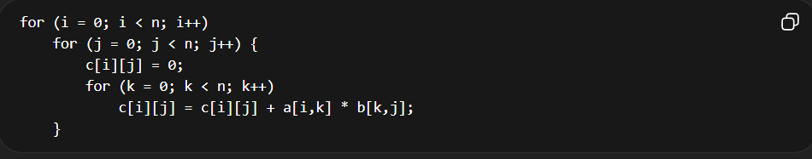
A. O(lognn2) “O logarit cơ số 2 của n nhân n bình phương”
B. O(n3) “O n mũ 3”
Câu 10: Khi đánh giá một giải thuật đệ quy, chúng ta phải:
A) Chỉ tính thời gian thực hiện
B) Thành lập phương trình đệ quy và giải phương trình đệ quy đó
C) Chỉ đếm số lần gọi đệ quy
D) Tính dung lượng bộ nhớ sử dụng
Câu 11: Biết rằng hàm max có độ phức tạp O(1)=1. Hãy xác định độ phức tạp của hàm phan_tu_ln để tìm phần tử lớn nhất trong mảng a có n phần tử. Chương trình hàm phan_tu_ln như sau:
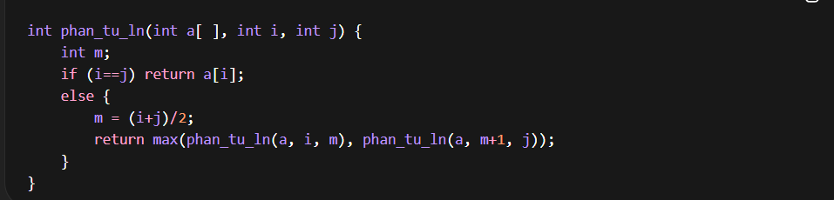
A. O(logn) “O logarit cơ số 2 của n”
B. O(n)
Phương trình có dạng đệ quy tổng quát là T(1) = 1 và T(n) = 2T(n/2) +1, áp dụng công thức ta ra được câu B
Câu 12: Cho phương trình đệ quy với
$T(1) = C_{1} và T(n) = 2T(n-1) + C_{2}$
Nghiệm của phương trình đã cho là:
A. O(n!)
B. O(n2) “O n bình phương”
C. O(nlogn)
D. O(2^n) “O 2 mũ n” (Tháp Hà Nội)
Câu 13: Cho phương trình đệ quy với
$T(1) = C_{1} và T(n) = 2T(\frac{n}{2}) + C_{2}$
Nghiệm của phương trình đã cho là:
A. O(n!)
B. O(n2) “O n bình phương”
C. O(logn) -> TKNP
D. O(2n) “O 2 mũ n”
Câu 14: Cho phương trình đệ quy với
$T(1) = C_{1} và T(n) = 2T(\frac{n}{2}) + {nC}_{2}$
Nghiệm của phương trình đã cho là:
A. O(n!)
B. O(n2) “O n bình phương”
C. O(nlogn) -> Mergesort
D. O(2n) “O 2 mũ n”
Câu 15: Cho phương trình đệ quy với
$T(1) = C_{1} và T(n) = T(n-1) + C_{2}$
Nghiệm của phương trình đã cho là:
A. O(n!)
B. O(n2) “O n bình phương”
C. O(n) -> Tính giai thừa
D. O(2n) “O 2 mũ n”
Câu 16: Hàm không âm f(n) được gọi là một hàm nhân nếu:
A) f(n+m) = f(n) + f(m)
B) f(n-m) = f(n) - f(m)
C) f(n.m) = f(n).f(m) với mọi n, m
D) f(n/m) = f(n)/f(m)
Câu 17: Phương pháp xác định nghiệm của phương trình đệ quy thuộc dạng phương trình tổng quát nhưng hàm d(n) không phải là một hàm nhân:
A. Phải tính trực tiếp nghiệm thuần nhất rồi so sánh với nghiệm riêng để chọn nghiệm lớn hơn.
B. Phải giải bằng phương pháp truy hồi.
C. Phải tính trực tiếp nghiệm riêng rồi so sánh với nghiệm thuần nhất để chọn nghiệm nhỏ hơn.
D. Phải tính trực tiếp nghiệm riêng rồi so sánh với nghiệm thuần nhất để chọn nghiệm lớn hơn.
Câu 18: Trong phương trình đệ quy tổng quát, với trường hợp a>d(b), nghiệm của phương trình là $O(n^{\log_{b}{a}})$, muốn cải tiến giải thuật chúng ta phải làm gì ?
A. Giảm a.
B. Giảm b.
C. Giảm n.
D. Tăng a.
Câu 19: Trong phương trình đệ quy tổng quát, với trường hợp a<d(b), nghiệm của phương trình là $O(n^{\log_{b}{d(b)}})$, muốn cải tiến giải thuật chúng ta phải làm gì ?
A. Cải tiến việc phân chia bài toán và tổng hợp lời giải (d(b))
B. Giảm b.
C. Giảm n.
D. Tăng b.
Câu 20: Nghiệm của phương trình đệ quy với T(1) = 1 và T(n) = 2T(n/2) + 1 là
A. O(logn) “O logarit cơ số 2 của n”
B. O(n)
C. O(nlogn) “O n nhân logarit cơ số 2 của n”
D. O(n2) “O n bình phương”
Câu 21: Nghiệm của phương trình đệ quy T(1) = 1 và T(n) = 3T(n/2) + n là
A. O(n3) “O n lập phương”
B. O(nlogn) “O n nhân logarit cơ số 2 của n”
C. O(nlog3logn) “O n mũ logarit cơ số 2 của 3 nhân logarit cơ số 2 của n”
D. O(nlog3) “O n mũ logarit cơ số 2 của 3”
E. O(n2) “O n bình phương”
Câu 22: Nghiệm của phương trình đệ quy T(1) = 1 và T(n) = 3T(n/2) + n² là
A. O(n3) “O n lập phương”
B. O(nlogn) “O n nhân logarit cơ số 2 của n”
C. O(nlog3logn) “O n mũ logarit cơ số 2 của 3 nhân logarit cơ số 2 của n”
D. O(nlog3) “O n mũ logarit cơ số 2 của 3”
E. O(n²) “O n bình phương”
Câu 23: Nghiệm của phương trình đệ quy với T(1) = 1 và T(n) = 4T(n/2) + n² là
A. O(lognn2) “O logarit cơ số 2 của n nhân n bình phương”
B. O(n2) “O n bình phương”
C. O(nlogn) “O n nhân logarit cơ số 2 của n”
D. O(logn) “O logarit cơ số 2 của n”

Chương 2: Thuật toán sắp xếp
Câu 1: Hãy cho biết lưu đồ sau thuộc giải thuật nào?
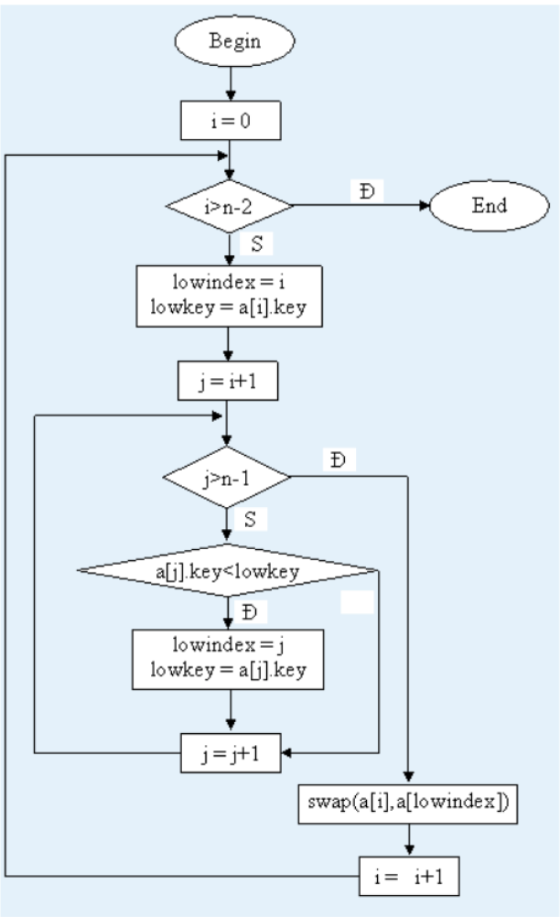
A. Lưu đồ sai
B. Sắp xếp xen
C. Sắp xếp nổi bọt
D. Sắp xếp chọn
Câu 2: Tại sao trong giải thuật sắp xếp chọn, để sắp xếp mảng có n phần tử, chỉ cần thực hiện n-1 bước chọn?
A. Vì các chỉ số của mảng trong ngôn ngữ C có giá trị từ 0 đến n-1.
B. Vì ta dùng vòng lặp for (i=0; i<=n-2; i++), mà vòng lặp này thực hiện n-1 lần.
C. Vì sau n-1 bước, ta đã chọn được n-1 phần tử có khoá nhỏ nhất và phần tử cuối cùng phải có khoá lớn nhất.
D. Thực chất thì giải thuật thực hiện n bước chọn chứ không phải n-1 bước.
Câu 3: Hãy cho biết đoạn chương trình sau được viết theo giải thuật nào?
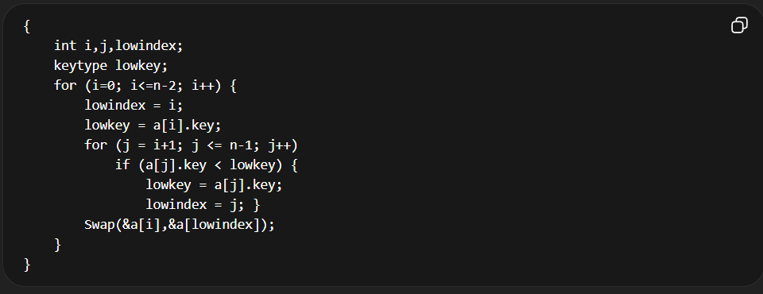
A. Sắp xếp chọn
B. Sắp xếp xen
C. Sắp xếp nổi bọt
D. Sắp xếp nhanh
Câu 4: Hãy cho biết lưu đồ sau thuộc giải thuật nào?
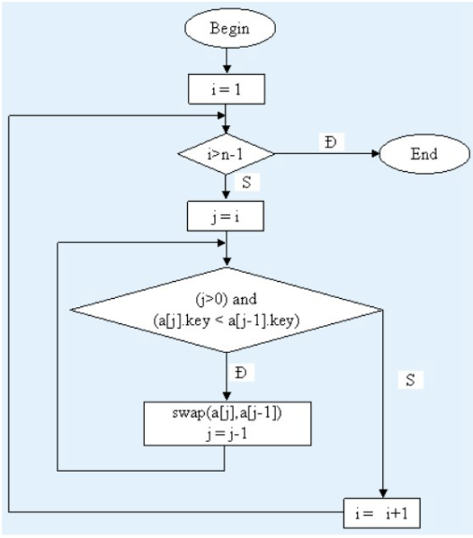
A. Lưu đồ sai
B. Sắp xếp xen
C. Sắp xếp nổi bọt
D. Sắp xếp chọn
Câu 5: Độ phức tạp của thuật toán sắp xếp xen (Insertion Sort) là:
A. O(n2) “O n bình phương”
B. O(2n) “O 2 mũ n”
C. O(n)
D. O(logn)
Câu 6: Đoạn chương trình sau được viết theo giải thuật nào?
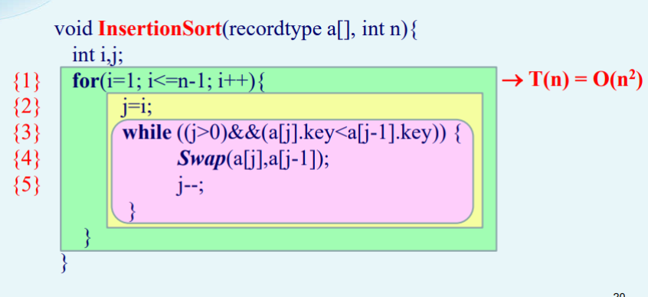
A. Sắp xếp nhanh
B. Sắp xếp xen
C. Sắp xếp nổi bọt
D. Sắp xếp chọn
Câu 7: Đoạn chương trình sau được viết theo giải thuật nào?
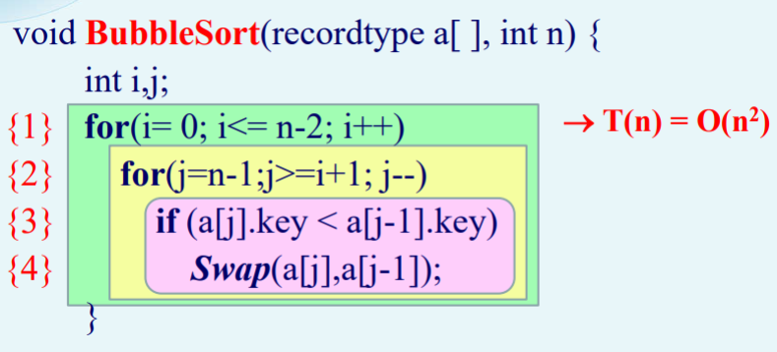
A. Sắp xếp nhanh
B. Sắp xếp xen
C. Sắp xếp nổi bọt
D. Sắp xếp chọn
Câu 8: Xét hàm tìm chốt được viết như sau:
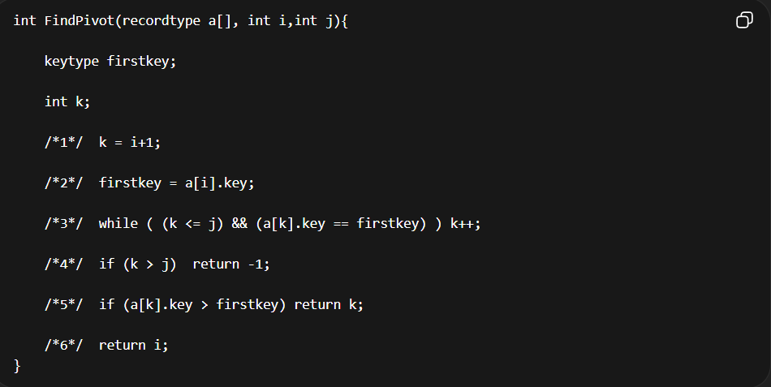
Giả sử mảng có chốt thì hàm này sẽ trả về
A. Chỉ số của phần tử có khóa nhỏ nhất trong hai phần tử có khóa khác nhau đầu tiên
B. Chỉ số của phần tử có khóa lớn nhất trong hai phần tử có khóa khác nhau đầu tiên
C. Khóa lớn nhất trong hai khóa khác nhau đầu tiên
D. Bị báo lỗi khi thực hiện
Câu 9: Hàm FindPivot sẽ trả về:
A) Chỉ số của phần tử đầu tiên
B) Chỉ số của phần tử có khóa nhỏ nhất trong hai phần tử có khóa khác nhau đầu tiên
C) Chỉ số của phần tử cuối cùng
D) -1 nếu không tìm thấy
Câu 10: Xét chương trình hàm phân hoạch được cho ở phía dưới. Hàm này sẽ phân hoạch mảng a[i],...,a[j] thành 2 mảng con có tính chất như sau:
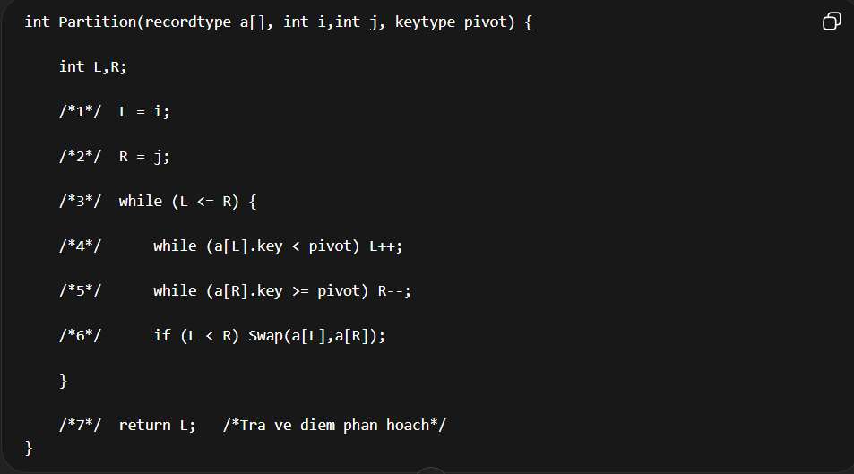
A. Mảng bên trái có khoá nhỏ hơn hoặc bằng pivot và mảng con bên phải có khoá lớn hơn pivot
B. Mảng bên trái có khoá nhỏ hơn pivot và mảng con bên phải có khoá lớn hơn hoặc bằng pivot
C. Mảng bên trái có khoá nhỏ hơn hoặc bằng pivot và mảng con bên phải có khoá lớn hơn hoặc bằng pivot
D. Bị lỗi khi thực hiện chương trình
Câu 11: Xét chương trình hàm phân hoạch được cho ở phía dưới. Hàm này sẽ phân hoạch mảng a[i],...,a[j] thành 2 mảng con có tính chất như sau:
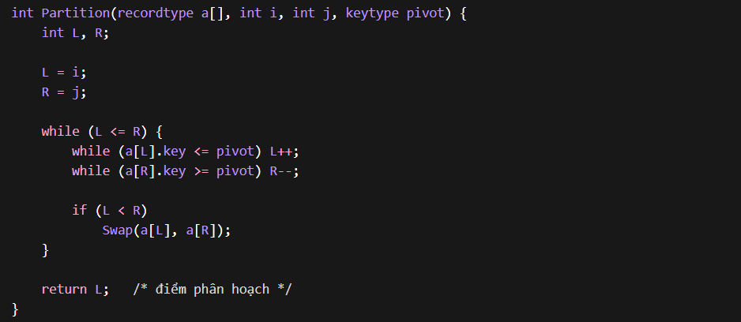
A. Mảng bên trái có khoá nhỏ hơn hoặc bằng pivot và mảng con bên phải có khoá lớn hơn pivot
B. Mảng bên trái có khoá nhỏ hơn pivot và mảng con bên phải có khoá lớn hơn hoặc bằng pivot
C. Mảng bên trái có khoá nhỏ hơn hoặc bằng pivot và mảng con bên phải có khoá lớn hơn hoặc bằng pivot
D. Bị lỗi khi thực hiện chương trình
Câu 12: Hàm phân hoạch sẽ chia mảng a[i],...,a[j] thành 2 mảng con có tính chất:
A) Mảng bên trái có khóa lớn hơn pivot
B) Mảng bên trái có khóa nhỏ hơn hoặc bằng pivot và mảng con bên phải có khóa lớn hơn pivot
C) Hai mảng có cùng kích thước
D) Mảng bên phải có khóa nhỏ hơn pivot
Câu 13: Xét hàm phân hoạch
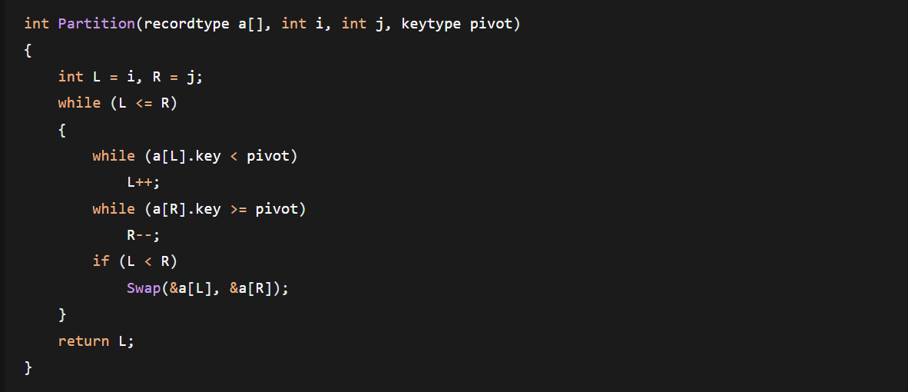
Độ phức tạp của hàm Partition(a,0,n-1,pivot) là:
A) O(log n)
B) O(n)
C) O(n²)
D) O(1)
Câu 14: Sau khi thực hiện phân hoạch, phần tử "chốt" sẽ nằm ở vị trí nào trong mảng?
A) Ở đầu mảng
B) Ở vị trí đúng trong mảng đã sắp xếp
C) Ở cuối mảng
D) Ở vị trí ngẫu nhiên
Ở giữa mảng???
Câu 15: Phương trình đệ quy của hàm QuickSort trong trường hợp phân hoạch lệch (Trường hợp xấu nhất) là
T(1) = 1 và ....
A. T(n) = T(n-1) + T(1) + n
B. T(n) = 2T(n/2) + 1
C. T(n) = T(n-1) + T(1) + 1
D. T(n) = 2T(n/2) + n
Câu 16: Phương trình đệ quy của hàm QuickSort trong trường hợp phân hoạch đều (Trường hợp trung bình) là
T(1) = 1 và ....
A. T(n) = T(n-1) + T(1) + n
B. T(n) = 2T(n/2) + 1
C. T(n) = T(n-1) + T(1) + 1
D. T(n) = 2T(n/2) + n
Câu 17: Trong khi đánh giá giải thuật QuickSort một mảng gồm n phần tử có giá trị khóa đôi một khác nhau, trường hợp tốt nhất là:
A) Mảng đã được sắp xếp
B) Mảng được phân hoạch cân bằng
C) Mảng sắp xếp ngược
D) Mảng có các phần tử bằng nhau
Câu 18: Độ phức tạp của thuật toán HeapSort để sắp xếp danh sách có n phần tử là:
A) O(n²)
B) O(n log n)
C) O(n)
D) O(log n)
Câu 19: Thế nào là một Min-heap?
A) Cây nhị phân có giá trị tại mỗi nút lớn hơn các con
B) Min-heap là cây nhị phân mà giá trị tại mỗi nút (khác nút lá) đều nhỏ hơn hoặc bằng giá trị của các con của nó
C) Cây nhị phân cân bằng
D) Cây nhị phân tìm kiếm
Câu 20: Thế nào là một Max-heap?
A) Cây nhị phân có giá trị tại mỗi nút nhỏ hơn các con
B) Max-heap là cây nhị phân mà giá trị tại mỗi nút (khác nút lá) đều lớn hơn hoặc bằng giá trị của các con của nó
C) Cây nhị phân cân bằng hoàn toàn
D) Cây nhị phân tìm kiếm
Câu 21: Xét hàm PushDown
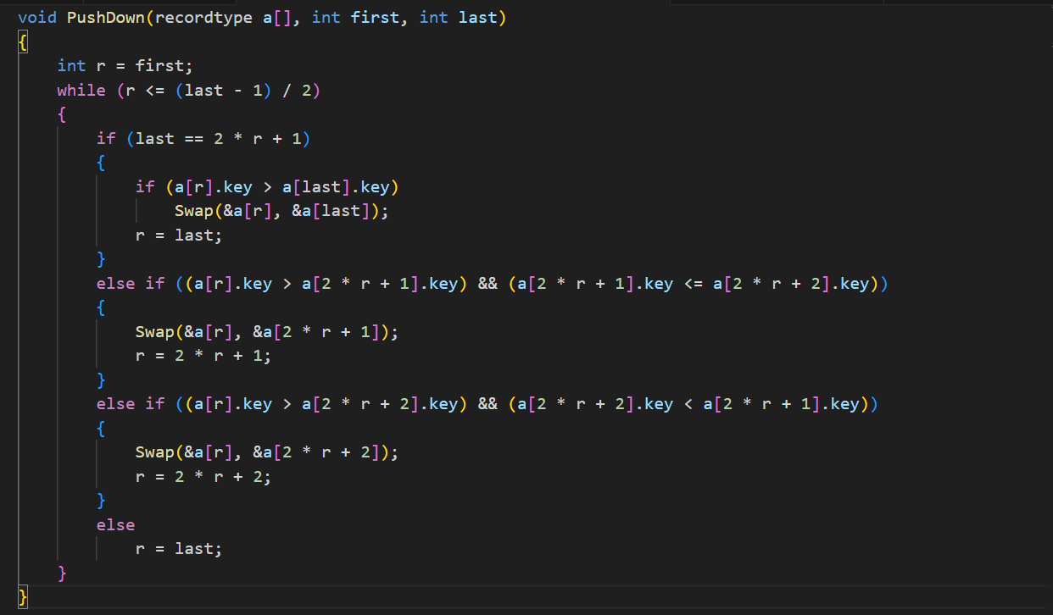
Độ phức tạp của hàm PushDown(a, 0, n-1) là:
A) O(n)
B) O(log n)
C) O(n²)
D) O(n log n)
Câu 22: Độ phức tạp của thuật toán tìm kiếm trên cây nhị phân có n nút là:
A) O(log n)
B) O(n)
C) O(n²)
D) O(1)
Câu 23: Thuật toán tìm kiếm tuần tự một phần tử trong mảng có n phần tử có độ phức tạp:
A) O(log n)
B) O(n)
C) O(n²)
D) O(1)
Câu 24: Độ phức tạp của thuật toán tìm kiếm trên cây tìm kiếm nhị phân có n phần tử là:
A) O(n)
B) O(log n)
C) O(n²)
D) O(1)
Câu 25: Xét về thời gian thực hiện của tìm kiếm nhị phân so với tìm kiếm tuần tự thì:
A. Tìm kiếm nhị phân nhanh hơn nếu dữ liệu đã có thứ tự.
B. Tìm kiếm nhị phân chậm hơn.
C. Phải mất thêm thời gian sắp xếp dữ liệu.
D. Tìm kiếm nhị phân nhanh hơn.

Chương 3: Kỹ thuật thiết kế thuật toán
Câu 1: Độ phức tạp của thuật toán nhân thông thường hai số nguyên lớn là:
A) O(n)
B) O(n²)
C) O(n log n)
D) O(n³)
Câu 2: Đối với hàm nhân 2 số nguyên lớn. Nếu dùng thuật toán nhân thông thường (như đã biết trong trường tiểu học) thì độ phức tạp thời gian của thuật toán là:
A) O(n)
B) O(n²)
C) O(n log n)
D) O(n³)
Câu 3: Đối với hàm nhân 2 số nguyên lớn. Nếu dùng thuật toán chia để trị, tổng hợp theo công thức
XY = AC*10ⁿ + (AD+BC)*10ⁿ/² + BD
thì độ phức tạp thời gian của thuật toán là:
a. O(n^log5)
b. O(n²)
c. O(nlogn)
d. O(n^log3)
Câu 4: Đối với hàm nhân 2 số nguyên lớn. Dùng thuật toán chia để trị, tổng hợp theo công thức
XY = AC*10^{n} + [(A-B)(D-C)+AC+BD]*10^{n/2} + BD.
Nếu không sử dụng các biến m₁, m₂ và m₃ để lưu kết quả gọi đệ quy tính các tích tương ứng AC, (A-B)(D-C) và BD thì độ phức tạp thời gian của thuật toán là:
a. O(n^{log5})
b. O(n²)
c. O(nlogn)
d. O(n^{log3})
Câu 5: Độ phức tạp của thuật toán nhân hai số nguyên lớn theo công thức Karatsuba (không sử dụng biến lưu trữ) là:
A) O(n²)
B) O(n log n)
C) O(n^{log₂5})
D) O(n³)
Câu 6: Đối với hàm nhân 2 số nguyên lớn. Dùng thuật toán chia để trị, tổng hợp theo công thức
XY = AC*10^{n} + [(A-B)(D-C)+AC+BD]*10^{n/2} + BD.
Nếu có sử dụng các biến m₁, m₂ và m₃ để lưu kết quả gọi đệ quy tính các tích tương ứng AC, (A-B)(D-C) và BD thì độ phức tạp thời gian của thuật toán là:
a. O(n^{log5})
b. O(n²)
c. O(nlogn)
d. O(n^{log3})
Câu 7: Độ phức tạp của thuật toán Karatsuba (có sử dụng biến lưu trữ) là:
A) O(n²)
B) O(n^{log3})
C) O(n log n)
D) O(n)
Câu 8: Độ phức tạp của hàm tính x^{n} theo kỹ thuật chia để trị, dùng công thức sau:
x^{n} = x nếu n=1
x^{n} = x^{n/2}*x^{n/2} nếu n >1 và là số chẵn
x^{n} = (x^{n/2})* (x^{n/2})*x nếu n > 1 và là số lẻ
Độ phức tạp của hàm tính x^{n} theo thuật toán đệ quy là:
A) O(log n)
B) O(n)
C) O(n²)
D) O(n log n)
Câu 9: Độ phức tạp của hàm tính x^{n} theo thuật toán đệ quy chia để trị là:
A) O(log n)
B) O(n)
C) O(n²)
D) O(n log n)
Câu 10: Kỹ thuật tham ăn là:
A. Kỹ thuật xây dựng một phương án, trong đó mỗi thành phần của phương án được lựa chọn một cách tối ưu.
B. Là một nhánh trong cây của kỹ thuật nhánh cận
C. Kỹ thuật xét hết tất cả các phương án để tìm phương án tối ưu.
D. Kỹ thuật phân chia tập tất cả các phương án thành các tập hợp nhỏ hơn, với các tập hợp con lại tiếp tục phân chia nữa, cho đến khi mỗi tập con chỉ còn một phương án.
E. Kỹ thuật xuất phát từ một phương án bất kỳ, sử dụng một phép biến đổi cục bộ để biến phương án hiện tại thành một phương án tốt hơn.
Câu 11: Ưu và nhược của kỹ thuật tham ăn (Greedy) là:
A. Ưu điểm: tìm được phương án tối ưu, nhược điểm: có sự bùng nổ tổ hợp các phương án.
B. Ưu điểm: tìm được phương án tối ưu, nhược điểm: thực hiện chậm.
C. Ưu điểm: thực hiện nhanh, nhược điểm: kết quả chưa chắc là một phương án đúng.
D. Ưu điểm: thực hiện nhanh, nhược điểm: kết quả chưa chắc là phương án tối ưu.
E. Chỉ có ưu điểm là thực hiện nhanh, không có nhược điểm
Câu 12: Khi giải bài toán đường đi của người giao hàng bằng kỹ thuật tham ăn, một cạnh sẽ không được chọn nếu:
A) Có độ dài lớn nhất
B) Tạo thành đỉnh cấp 3 hoặc tạo thành chu trình thiếu
C) Không kề với đỉnh hiện tại
D) Đã được chọn trước đó
Câu 13: Nếu giải bài toán tìm đường đi của người giao hàng với n thành phố bằng phương pháp "vét cạn" thì số phương án cần xét là:
A) n!
B) (n-1)!/2
C) 2^n
D) n²
Câu 14: Giả sử cho bài toán tìm đường đi của người giao hàng với 7 thành phố. Nếu giải bài toán này bằng phương pháp “vét cạn” thì chúng ta phải xét bao nhiêu phương án?
a. 21
b. 720
c. 60
d. 360
Khi giải bài toán đường đi của người giao hàng bằng kỹ thuật tham ăn, xây dựng chu trình từ những cạnh có độ dài nhỏ nhất. Một cạnh sẽ được chọn nếu thõa mãn 2 điều kiện
A) Có độ dài lớn nhất
B) Không tạo thành đỉnh cấp 3 hoặc không tạo thành chu trình thiếu
C) Không kề với đỉnh hiện tại
D) Đã được chọn trước đó
Một cạnh sẽ được chọn trong bài toán người giao hàng bằng tham ăn nếu:
A) Có độ dài nhỏ nhất
B) Không tạo thành đỉnh cấp 3 và không tạo thành chu trình thiếu
C) Kề với đỉnh xuất phát
D) Chưa được xét
Nếu giải bài toán tìm đường đi của người giao hàng với n thành phố bằng phương pháp "tham ăn" thì số phương án cần xét là:
A) n!
B) n(n-1)/2
C) 2^n
D) n²
Câu 7: Trong kỹ thuật nhánh cận, để tăng tốc độ thực hiện chương trình, chúng ta phải:
A. Cải tiến công thức tính cận.
B. Thay đổi tiêu chí phân nhánh.
C. Thay đổi công thức tính giá của phương án.
D. Cải tiến kỹ thuật phân nhánh.
Câu 8: Trong kỹ thuật nhánh cận để giải bài toán tìm MIN, chúng ta ưu tiên phân nhánh cho nút nào trước?
A. Nút có cận dưới nhỏ nhất trong tất cả các nút trên cây
B. Nút có cận dưới lớn nhất trong tất cả các nút cùng cấp trên cây
C. Nút có cận dưới nhỏ nhất trong tất cả các nút cùng cấp trên cây
D. Nút có cận dưới lớn hơn hoặc bằng giá nhỏ nhất tạm thời
Trong kỹ thuật nhánh cận để giải bài toán tìm MIN, chúng ta ưu tiên phân nhánh cho nút nào trước?
A) Nút có cận trên nhỏ nhất
B) Nút có cận dưới nhỏ nhất trong tất cả các nút cùng cấp trên cây
C) Nút có nhiều con nhất
D) Nút ở tầng sâu nhất
Trong kỹ thuật nhánh cận để giải bài toán tìm MIN, một nút sẽ được cắt tỉa nếu:
A) Cận dưới nhỏ hơn giá trị tối ưu
B) Cận dưới của nút lớn hơn hoặc bằng giá nhỏ nhất tạm thời
C) Nút không có con
D) Cận trên quá lớn
Câu 9: Trong việc vận dụng kỹ thuật nhánh cận để giải bài toán tìm MAX, tại sao chúng ta lại ưu tiên phân nhánh cho nút có cận trên lớn hơn?
A. Vì hy vọng ở hướng đó, độ dài của nhánh sẽ ngắn hơn nên nhanh chóng đi đến nút lá hơn.
B. Vì hy vọng ở hướng đó sẽ có phương án tối ưu.
C. Vì ở hướng đó sẽ có phương án tối ưu.
D. Vì hy vọng ở hướng đó có thể cắt tỉa được nhiều nút hơn.
Câu 10: Trong kỹ thuật nhánh cận để giải bài toán tìm MAX, một nút sẽ được cắt tỉa nếu
A. Cận dưới của nút đó lớn hơn hoặc bằng giá nhỏ nhất tạm thời
B. Cận trên của nút đó nhỏ hơn hoặc bằng giá lớn nhất tạm thời
C. Cận trên của nút đó lớn hơn hoặc bằng giá lớn nhất tạm thời
D. Cận dưới của nút đó nhỏ hơn hoặc bằng giá lớn nhất tạm thời
Trong kỹ thuật nhánh cận giải bài toán tìm MAX, chúng ta ưu tiên phân nhánh cho nút nào trước?
A) Nút có cận dưới lớn nhất
B) Nút có cận trên lớn nhất trong tất cả các nút cùng cấp trên cây
C) Nút có ít con nhất
D) Nút ở tầng nông nhất
Câu 12: Khi giải bài toán cái ba lô bằng kỹ thuật nhánh cận, công thức tính cận trên cho nút gốc trên cây tìm kiếm phương án là:
A. Trọng lượng của ba lô * đơn giá lớn nhất
B. Tổng giá trị của ba lô * đơn giá lớn nhất
C. Tổng giá trị của các vật được chọn * đơn giá của vật kế tiếp
D. Trọng lượng của ba lô * đơn giá của vật kế tiếp
Câu 13: Khi giải bài toán cái ba lô bằng kỹ thuật nhánh cận, công thức tính cận trên cho mỗi nút trong (nút trung gian) trên cây tìm kiếm phương án là:
A. Tổng giá trị của các vật được chọn của nút cha + trọng lượng còn lại của ba lô * đơn giá lớn nhất
B. Tổng giá trị của các vật được chọn của nút cha + trọng lượng còn lại của ba lô * đơn giá của vật kế tiếp
C. Tổng giá trị của các vật được chọn ứng với nút đó + trọng lượng còn lại của ba lô * đơn giá của vật kế tiếp
D. Tổng giá trị của các vật được chọn ứng với nút đó + trọng lượng còn lại của ba lô * đơn giá lớn nhất
Khi giải bài toán cái ba lô bằng kỹ thuật nhánh cận, công thức tính cận trên của mỗi nút trên cây là
-> Tổng giá trị của các vật được chọn ứng với nút đó + trọng lượng còn lại của ba lô * đơn giá của vật kế tiếp
Công thức tính cận trên trong bài toán cái ba lô bằng kỹ thuật nhánh cận là:
A) Tổng giá trị các vật đã chọn
B) Tổng giá trị của các vật được chọn ứng với nút đó + trọng lượng còn lại của ba lô × đơn giá của vật kế tiếp
C) Giá trị lớn nhất có thể
D) Tổng giá trị tất cả các vật
Kỹ thuật quy hoạch động nhằm giải quyết vấn đề:
A. Một số bài toán con phải giải nhiều lần trong một số giải thuật đệ quy.
B. Khử đệ quy trong kỹ thuật chia để trị.
C. Sự bùng nổ tổ hợp các phương án trong kỹ thuật « vét cạn »
D. Tốn bộ nhớ trong kỹ thuật nhánh cận.
Yếu tố tiên quyết trong kỹ thuật quy hoạch động là:
A) Xác định trường hợp cơ sở
B) Xây dựng được công thức truy hồi
C) Phân chia bài toán
D) Tối ưu hóa bộ nhớ
Độ phức tạp của thuật toán đệ quy tính tổ hợp C(n,k) là:
A) O(n²)
B) O(n!)
C) O(2^n)
D) O(n log n)
Cho công thức tính số tổ hợp chập k của n đệ quy như sau:
$C_{n}^{k}=1$ nếu $k=0$ hoặc $k=n$
$C_{n}^{k}=C_{n-1}^{k-1}+C_{n-1}^{k}$ nếu $0<k<n$
Độ phức tạp của thuật toán tính $C_{n}^{k}$ là
A) O(2^n)
B) O(n²)
C) O(n!)
D) O(n log n)
Câu 14: Trong khi phân tích giải thuật đệ quy để tính số tổ hợp chập k của n (Cₙᵏ), trường hợp xấu nhất là:
A. k=0 hoặc k=n
B. n<>0
C. k<>0 và k<>n
D. Có một số bài toán con phải giải nhiều lần
Độ phức tạp của thuật toán tính C(n,k) theo kỹ thuật quy hoạch động là:
A) O(2^n)
B) O(n²)
C) O(n!)
D) O(n log n)
Cho công thức tính số tổ hợp chập k của n đệ quy như sau:
$C_{n}^{k}=1$ nếu $k=0$ hoặc $k=n$
$C_{n}^{k}=C_{n-1}^{k-1}+C_{n-1}^{k}$ nếu $0<k<n$
Độ phức tạp của thuật toán tính $C_{n}^{k}$theo kỹ thuật quy hoạch động là
A) O(2^n)
B) O(n²)
C) O(n!)
D) O(n log n)

